**E-Ticaret Sitesi Proje**

**Analiz Raporu**

1. Proje Tanımı ve Kapsamı

Proje Adı: E-Ticaret Sitesi

Proje Tanımı: Bu projede, Spring Boot aracılığıyla ürün ve kullanıcı yönetimi gerçekleştirilecek, React ile kullanıcıların ürünlerini görüntüleyip sipariş verilebilir bir geliştirme geliştirilecektir. Arka uç tarafında, kullanıcıların giriş yaparak hesaplarını yönetebilecekleri, ürünleri inceleyip sepetlerine birleştirilerek sipariş oluşturabilecekleri bir yapı kurulacaktır. Veri saklama işlemleri PostgreSQL veritabanı üzerinden gerçekleştirilecek ve sistemin istenmeyen listelenmesi, siparişlerin takibi gibi işlemler için uygun veri modelleri oluşturulacaktır.

Ön uç tarafında React “dinamik ve kullanıcı dostu bir geliştirme geliştirilecektir. Ürünlerin listelenmesi, kategorilere göre filtrelenmesi ve arama özellikleri gibi özellikler eklenerek kullanıcı deneyimi artırılacaktır. Kullanıcılar, sepete ekledikleri ürünleri görebilecekler ve siparişlerini tamamlayabileceklerdir. Ayrıca admin yetkisine sahip kullanıcılar için ürün ekleme, güncelleme ve silme işlemlerinin yapılabileceği bir

Arka uç ile ön uç arasındaki veri bağlantısı, API talepleri üzerinden sağlanacak ve güvenlik için uygun yöntemler uygulanacaktır. Temel olarak proje kapsamı bu şekilde açıklanmakla beraber kullanıcı giriş sistemi ve sipariş yönetimi gibi bölümler ilerleyen süreçte geliştirilebilir veya ihtiyaca göre eklemeler yapılabilir bu sepebten ötürü projenin ilerleme durumuna göre projeye yeni teknolojiler ve özellikler eklenebilir

**Proje Amacı:**

* Kullanıcıların satın almak istiyeceği ürünü arama,görüntüleme satın alma gibi işlemleri yapabildiği bir platform oluşturmak
* Satıcıların ürünlerini pazarlayabileceği bir ortam sunmak.
* Yönetici kullanıcılar için sistemde hakimiyet sağlamak.
* Kullanıcılara hızlı, güvenli ve mobil uyumlu bir alışveriş deneyimi sunmak.

**Hedef Kitle:**

* **Bireysel Alıcılar:** İhtiyaçlarına uygun ürün arayan kullanıcılar
* **Satıcılar:** Ürettikleri şeyleri satmak isteyen firma veya bireysel kullanıcılar.
* Yöneticiler (Admin): Sistemdeki işlemleri yöneten kullanıcılar.

**Proje Kapsamı:**

Kullanıcı İşlevleri:

* Kayıt ,giriş ve çıkış işlemleri .
* Ürün işlemleri(arama,filtreleme,görüntüleme).
* Sepet işlemleri(ekleme,silme,düzenleme,görüntüleme).
* Sipariş takibi, iade süreçleri.
* Yorum işlemleri(ekleme,silme,düzenleme)

**Satıcı Paneli:**

* Ürün işlemleri(ekleme,silme,düzenleme,görüntüleme).
* Stok takibi
* Fiyat güncellemeleri.
* Sipariş ve iade yönetimi.

#### ****Yönetici Paneli:****

* Kullanıcı, satıcı ve ürün yönetimi.
* Sipariş süreçlerini izleme ve müdahale etme.

#### ****Diğer Fonksiyonlar:****

* Kullanıcı yorumları ve ürün değerlendirmeleri.
* Güçlü arama motoru ve gelişmiş filtreleme seçenekleri.

Teknolojik Altyapı:

Web teknolojileri:

* HTML
* CSS
* JavaScript
* Node.js

Veritabanı:

* PostgreSQL

Framework:

* React

**Uml Diyagramı**

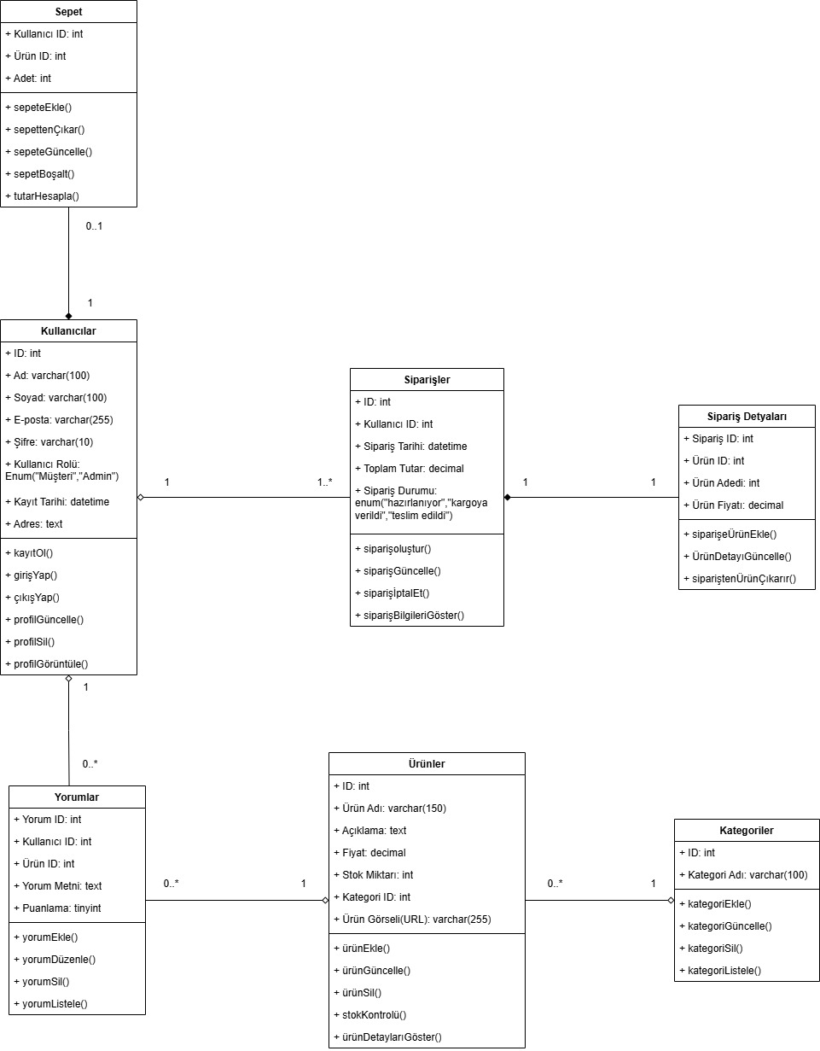

**Use Case Diyagramı**

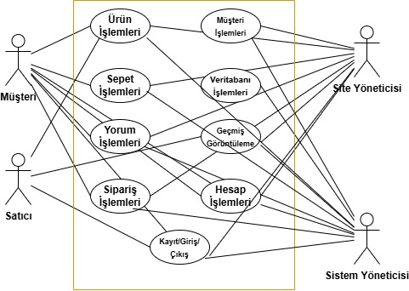

2. İşlevsel Gereksinimler

A. Kullanıcı Yönetimi

Amaç: Kullanıcıların kayıt olup, güvenli bir şekilde giriş yapmasını sağlamak.

* Kayıt Olma:
* Ad, soyad, e-posta, şifre alanları
* Giriş Yapma:
* Şifre kontrolü
* “Şifremi Unuttum” özelliği
* Profil Yönetimi:
* Kullanıcı bilgilerini güncelleme
* Adres ekleme/düzenleme
* Sipariş geçmişi görüntüleme
* Parola değiştirme
* Yetkilendirme:
* Kullanıcı, Admin rolleri
* Rol bazlı erişim kontrolü (örn. sadece admin ürün ekleyebilir)

B. Ürün Yönetimi

Amaç: Ürünlerin eklenmesi, düzenlenmesi ve kullanıcıya sunulması.

* Ürün Listeleme:
* Kategori tabanlı filtreleme (örn. elektronik, moda, ev ürünleri)
* Fiyat aralığı, marka, stok durumu gibi filtreler
* Arama kutusu (anahtar kelime ile ürün arama)
* Ürün Detay Sayfası:
* Ürün adı, açıklaması, fiyatı
* Ürün görselleri
* Ürün puanları ve kullanıcı yorumları
* Ürünüm stok durumu gösterimi
* Admin Paneli (Ürün Yönetimi):
* Ürün ekleme, silme ve güncelleme
* Ürün stok takibi

C. Sepet ve Ödeme Sistemi

Amaç: Kullanıcıların ürünleri sepete ekleyip, güvenli bir şekilde ödeme yapmasını sağlamak.

* Sepet Yönetimi:
* Ürün ekleme/çıkarma
* Ürün adedi güncelleme
* Sepet tutarının otomatik hesaplanması
* Ödeme Süreci:
* Adres bilgileri girişi
* Fatura ve teslimat adresi seçimi
* Kargo seçimi ve ücret hesaplama

E. Yorumlar ve Değerlendirmeler

Amaç: Kullanıcıların ürünler hakkında yorum yapmasını sağlamak.

* Yıldız sistemi ile puanlama (1-5 arası)
* Yorum ekleme, düzenleme ve silme (sadece yorum sahibi yapabilir)

3. İşlevsel Olmayan Gereksinimler

A. Performans Gereksinimleri

Sitenin hızını, ölçeklenebilirliğini ve sistem kaynaklarının verimli kullanımını kapsar.

* Yanıt Süresi:
* Sayfanın açılma süresi maksimum 3 saniye olmalı bu süreyi aşmamalıdır
* Ödeme işlemleri 5 saniyeden az sürede gerçekleşmelidir
* Eşzamanlı Kullanıcı Desteği:
* Aynı anda minimum 500 aktif kullanıcıyı destekleyecek şekilde optimize edilmeli.
* Veritabanı Performansı:
* SQL sorguları optimize edilmeli.

B. Güvenlik Gereksinimleri

E-ticaret sitelerinde kullanıcı verilerinin korunması ve güvenli ödeme süreçleri kritik öneme sahiptir.

* Veri Güvenliği:
* Kişisel verilerin KVKK/GDPR uyumlu şekilde depolanması.

C. Kullanılabilirlik Gereksinimleri

Kullanıcı deneyimini artıracak özellikler bu bölümde yer alır.

* Responsive Tasarım:
* Tüm cihazlara uyumlu (mobil, tablet, masaüstü) kullanıcı arayüzü.
* Mobil uygulama ile entegre bir yapı.
* Erişilebilirlik:
* Renk körlüğü, görme engeli gibi kullanıcılar için erişim standartlarına uygun tasarım.
* Ekran okuyuculara uyumlu arayüz öğeleri .
* Kullanıcı Deneyimi (UX):
* Basit ve anlaşılır menü yapısı.
* Ürün filtreleme ve sıralama özellikleri.
* Kullanıcıyı yönlendiren bilgi mesajları (stok bilgisi, kargo süresi vb.)

D. Sistem Mimarisi Gereksinimleri

Sistemin altyapısını ve teknolojik gereksinimlerini belirler.

* Veritabanı:
* İlişkisel veritabanı (PostgreSQL) tercih edilmeli.
* Büyük veri setleri için NoSQL çözümleri (MongoDB) kullanılabilir.

E. Yedekleme ve Kurtarma Planları

Veri kaybını önlemek ve sistemin sürekliliğini sağlamak için alınacak önlemler.

* Veri Yedekleme:
* Günlük veritabanı yedeklemesi
* Haftalık sistem yedeklemesi (sunucu ve dosyalar)

F. Uyum Gereksinimleri

* Hukuki Uyumluluk: KVKK (Türkiye) veri gizliliği yasalarına uyumlu yapı
* Yerel Mevzuatlar: Ticaret ve tüketici haklarına uygun satış süreçleri

4. Sistem Mimarisi

E-ticaret sitelerinin başarılı bir şekilde çalışabilmesi için güvenilir, ölçeklenebilir ve sürdürülebilir bir sistem mimarisi gereklidir. Bu adımda, teknolojik altyapı, veritabanı yapısı, sistemin işleyişi ve entegrasyonlar detaylandırılır.

A. Genel Sistem Mimarisi

E-ticaret sitesi için tercih edilicek mimari model: 3 Katmanlı Mimari (Three-Tier Architecture)

Sunum Katmanı (Frontend):

Kullanıcıların web tarayıcısı veya mobil cihazlar aracılığıyla etkileşime geçtiği katmandır.

* Kullanıcı Arayüzü (HTML, CSS, JavaScript)
* Modern Frameworkler (React.js)
* Mobil Uyumluluk (Responsive Tasarım)

İş Mantığı Katmanı (Backend):

Tüm işlemlerin gerçekleştirildiği ve kuralların uygulandığı katman.

* Programlama Dilleri: Node.js, Java (Spring Boot)
* API Katmanı: RESTful veya GraphQL API kullanımı

Veri Katmanı (Database):

Tüm verilerin güvenli şekilde saklandığı ve işlendiği katman.

* İlişkisel Veritabanları: PostgreSQL
* NoSQL Alternatifleri: MongoDB (Ürün yorumları, log verileri için)

C. Veritabanı Tasarımı

E-ticaret sitelerinde sağlam bir veritabanı yapısı oldukça önemlidir. İşte temel tablolar ve ilişkileri:

1. Kullanıcılar (Users):

* ID (Primary Key)
* Ad, Soyad
* E-posta (Unique)
* Şifre
* Kullanıcı Rolü (Müşteri, Admin)
* Kayıt Tarihi
* Adres

2. Ürünler (Products):

* ID (Primary Key)
* Ürün Adı
* Açıklama
* Fiyat
* Stok Miktarı
* Kategori ID (Foreign Key)
* Ürün Görseli

3. Kategoriler (Categories):

* ID (Primary Key)
* Kategori Adı

4. Siparişler (Orders):

* ID (Primary Key)
* Kullanıcı ID (Foreign Key)
* Sipariş Tarihi
* Toplam Tutar
* Sipariş Durumu (Hazırlanıyor, Kargoya Verildi, Teslim Edildi)

5. Sipariş Detayları (Order_Details):

* Sipariş ID (Foreign Key)
* Ürün ID (Foreign Key)
* Ürün Adedi
* Ürün Fiyatı

6. Sepet (Cart):

* Kullanıcı ID (Foreign Key)
* Ürün ID (Foreign Key)
* Adet

7. Yorumlar (Reviews):

* Yorum ID (Primary Key)
* Kullanıcı ID (Foreign Key)
* Ürün ID (Foreign Key)
* Yorum Metni
* Puanlama (1-5 yıldız)

5. Kullanıcı Rolleri ve Görevleri

1. Müşteri (Kullanıcı):

* Ürünleri görüntüleyebilir ve arama yapabilir.
* Ürünleri sepete ekleyip, sipariş verebilir.
* Kendi profil bilgilerini ve sipariş geçmişini görüntüleyebilir.
* Ürünlere yorum yapabilir ve değerlendirme bırakabilir.

2. Satıcı (Vendor):

* Kendi ürünlerini ekleyebilir, düzenleyebilir ve silebilir.
* Ürün stoklarını ve fiyatlarını güncelleyebilir.
* Siparişleri yönetebilir
* Kendi satış geçmişini görüntüleyebilir.

3. Site Yöneticisi (Admin):

* Platformdaki tüm kullanıcı hesaplarını yönetebilir.
* Ürün, kategori ekleme, silme ve düzenleme yetkisine sahiptir.
* Siparişleri ve müşterileri inceleyebilir.
* Sistem kayıtlarını inceleyebilir.

4. Sistem Yöneticisi (Super Admin):

* Site yöneticisinin tüm yetkilerine sahiptir.
* Sunucu yapılandırmaları, veritabanı erişimi ve sistem yedeklemelerini yönetir.
* Kritik sistem ayarlarını değiştirebilir ve kullanıcı rollerini belirleyebilir.

6. Kullanıcı Arayüz Tasarımı

Sayfa Standartları

* Kullanıcının anlayabileceği bir arayüz
* Mobil cihazlara uygun responsive tasarım
* Göz yormayan sitenin temasına uygun renk paleti
* Hızlı açılan sayfalar
* Sitenin temasına uygun yazı tipi seçimi

1. Ana Sayfa

* Gelişmiş arama çubuğu
* Popüler ve trend ürünlerin sıralandığı alan
* Ürünlerin altında belirgin satın ve sepete ekle ikonları
* Ayarlar ve profil sayfasına ulaşım için ikonlar
* Sayfanın en altında siteyle ilgili bilgilerin bulunduğu bilgilendirme alanı

2. Kategori Sayfası

* Sıralama seçenekleri
* Ana ve alt ürün kategori yönlendirme

3. Profil Sayfası

* Kullanıcı bilgileri
* Profil fotoğrafı
* Satın alım geçmişi sayfasına yönlendirme

4. Ayarlar Sayfası

* Hesap silme
* Kullanıcı bilgi güncelleme
* Sayfa renk değiştirme

5. Ürün Bilgileri Sayfası

* Ürün bilgileri
* Satın alma ve sepete ekleme
* Yorum ekleme
* Değerlendirme

6. Ürün Ekleme Sayfası

* Ürün bilgileri girme
* Ürünü sisteme ekleme

7. Ürün Düzenleme ve Silme Sayfası

* Ürün bilgileri görüntüleme
* Ürün bilgileri değiştirme
* Ürün silme

8. Sepet Sayfası

* Ürün listesi
* Ürün bilgileri
* Ödeme alanı

9. Ödeme Sayfası

* Sipariş Özeti
* Adres bilgileri ekleme
* Kargo ve teslimat seçimi
* Teslimat bilgileri

10. Satış ve Alış Geçmişi Sayfası

* Filtreleme
* Satıcı/Alıcı bilgileri
* Geçmiş satın alım veya satış bilgileri

11.Admin Sayfası

* Ürün yönetimi
* Sipariş yönetimi
* Yorum ve değerlendirme yönetimi

12. Süper Admin Sayfası

* Ürün yönetimi
* Sipariş yönetimi
* Kayıtlı kullanıcı yönetimi
* Yorum ve değerlendirme yönetimi

13. Kayıt Sayfası

* Bireysel ve şirket hesabı seçimi
* Kullanıcı bilgileri ve adres girme
* Bilgileri onaylama

14. Giriş Sayfası

* Kullanıcı adı ve şifre girme alanı
* Beni hatırla kutucuğu

15. Bilgilendirme Sayfası

* Site ile ilgili bilgilendirme
* Emeği geçenler

7. SWOT Analizi

1. Güçlü Yönler:

* Ürün çeşitliliği
* Satıcı ve alıcıyı ortak paydada birleştirme
* Kullanıcıların daha hesaplı ürün almasını sağlamak

2. Zayıf Yönler:

* Sistemdeki işlemlerin takip edilmesinin zorluğu
* Ürünü fiziksel olarak görmemek
* Mobil uyumluluk problemleri

3. Fırsatlar:

* Mobil üzerinden ticaret yapmak
* Farklı sektörlere iş imkanı sunma
* Bireysel satıcılara rekabete katılma şansı vermesi

4.Tehditler:

* Aşırı rekabet
* Olumsuz yorumların ürün alımlarına zarar vermesi
* Büyük şirketlerin ucuz fiyatlandırma politikalarıyla bireysel satıcıları zarara sokması

8. Proje Planlama

1. Proje Yönetim Methodu ve Amacı

Method: Çevik Model

Amaç: Gereksinimlerin hızlıca güncellenmesi ve sistemde buna uygun güncellemeler yapılmasını sağlamak

2. Proje Ekibi

* 02220224570 - Muhammed Emir Yılmaz
* 02210224035 - Yasemin Fettahoğlu
* 02220224056 - Emine Baş
* 02210224022 – Ahmet Hakan Yılmaz

3. Görev Dağılımı

UI: M.E. Yılmaz + Y. Fettahoğlu +A.H Yılmaz

Backend: M.E. Yılmaz+E. Baş

Veri Tabanı: Y. Fettahoğlu+E. Baş

Analiz Raporu: A. H. Yılmaz

4. Proje Plan Takvimi

|  |  |  |
| --- | --- | --- |
| Aşama | Görevler | Süre |
| Planlama ve Analiz Raporu Oluşturma | Proje Amacı ve Kapsamı Belirleme, Gereksinimleri Belirleme,Altyapı Seçimi,Kullanıcı Tanımlama,Temel Sistem Mimarisi Belirleme, Kullanıcı Rol ve Görevleri Belirleme, Kullanıcı Arayüzü Tasarımının içermesi gereken kısımların seçilmesi,SWOT Analizi, Proje Yapımının Planlanması | 1 Hafta |
| Sistem Tasarımı | Wireframe ve UI Tasarımı | 2 Hafta |
| Geliştirme | Frontend, Backend Yapılandırma | 3 Hafta |
| Son Kontrol ve Yayınlama | Sistemdeki Hataların Tespit Edilmesi ve Giderilmesi,Sistemin Kullanıcıya Sunulması | 2 Hafta |
|  |  |  |